Перфокарты по русскому языку для начальных классов
(это индивидуальная карточка с заданием, сделанная из бумаги или картона. Внутри перфокарты вставляется чистый лист бумаги для выполнения этого задания. Преимущество перфокарт перед простой карточкой-заданием – многократное использование)

ФИО

Класс

Задание № 1. Подбери и запиши к словам антонимы.
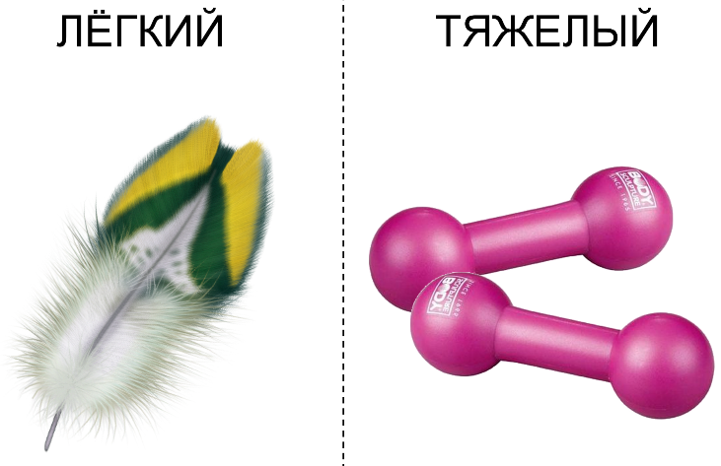
любить -
строить -
брать -
молчать –
Задание № 2. Запиши к данным словам синонимы.
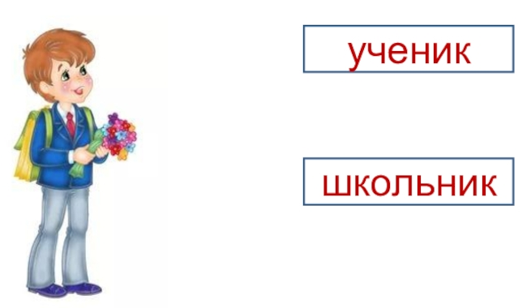
холод -
грусть -
друг -
работа –
Задание № 3. Составьте и запишите 2 предложения с синонимами и антонимами.

Твоя отметка

Фамилия,имя Класс

Задание№1. Замени звонкие согласные парными глухими.
жар - ар зуд – уд маг- ма

день - ень лиза – ли а дело – ело
Задание№2. Замени твёрдые согласные парными мягкими.
клад –кла мел – мел

угол – угол галка – га ка

полка- по ка мол - мол

Задание№3. Запишите предложения, вставляя нужные по смыслу слова.

Трактор сено _____________ .
возит – возить
Далеко ему ______________ .

Ира по телефону _____________ .
говорит – говорить
_______________ долго нельзя.

От печки идёт _______________
жар – жарь
Скорее _____________ рыбу.

Раздался ______________ .
удар – ударь
Ваня, ____________ в барабан.

Тема урока по математике ______________ .
угол – уголь
Папа привез домой ____________ .
Твоя отметка

Фамилия, имя Класс

Задание№1. Заполни пропуски в схеме-опоре.
Что такое имя прилагательное?
Что оно обозначает?

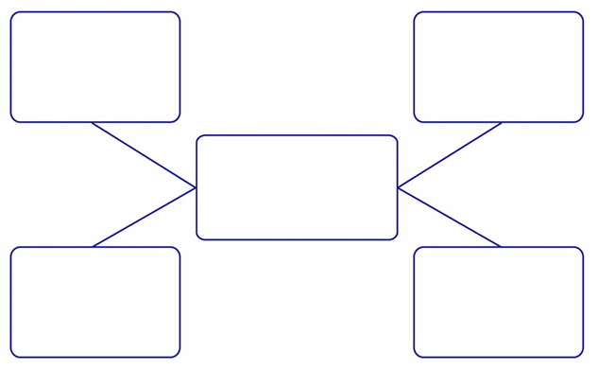
Имя
прилагательное
Как изменяется?
На какие вопросы отвечает?

Задание№2. Подбери к прилагательным слова, близкие по значению.

тихий городок медленный

тихий нрав смирный

тихий звук безмолвный

тихая ночь негромкий

тихий ход неоживленный

Задание№3. Записать названия магазинов по видам товаров, которые в них продаются. Выделить окончания, обозначить род.
Книги, хлеб, продукты, овощи, мебель, посуда.

ФИО:
ФИО
Кл
Класс:

Задание №1.
Что такое синоним?

Задание №2.
Найди и подчеркни синонимы.
1)Торопиться, занятой, добрый, спешить.
2)Радость, удивить, веселый, изумить.
3)Фантазировать, грустить, петь, мечтать.
4) Бегать, скакать, учить, изучать.
5)Нестись, улыбаться, переживать, нестись.

Задание №3.
1. Отметь галочкой синоним к слову красный
Алый; красавец; красота.

2. Отметь галочкой синоним к слову друг.
Ученик; дети; приятель.

Перфокарты по математике для начальных классов
(это индивидуальная карточка с заданием, сделанная из бумаги или картона. Внутри перфокарты вставляется чистый лист бумаги для выполнения этого задания. Преимущество перфокарт перед простой карточкой-заданием – многократное использование)

ФИО

Класс

Задание№1. Засели в домики.
Задание№2. Посмотри на фигуры и заполни пустые клетки.
Задание№3. Начерти ломаную прямую из 9 звеньев.

ФИО КЛАСС

Задание№1. Продолжи цепь.
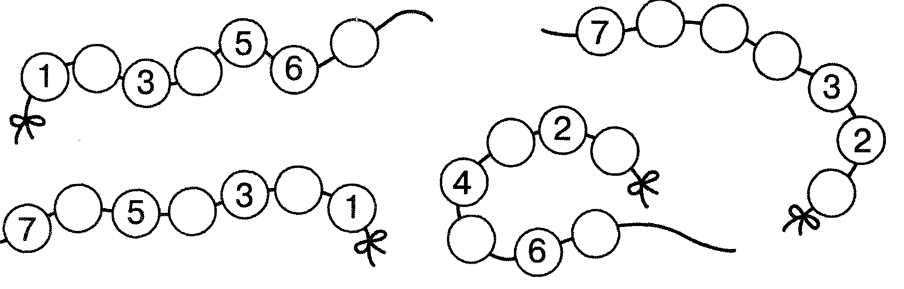
Задание№2. Засели цифры в домик.
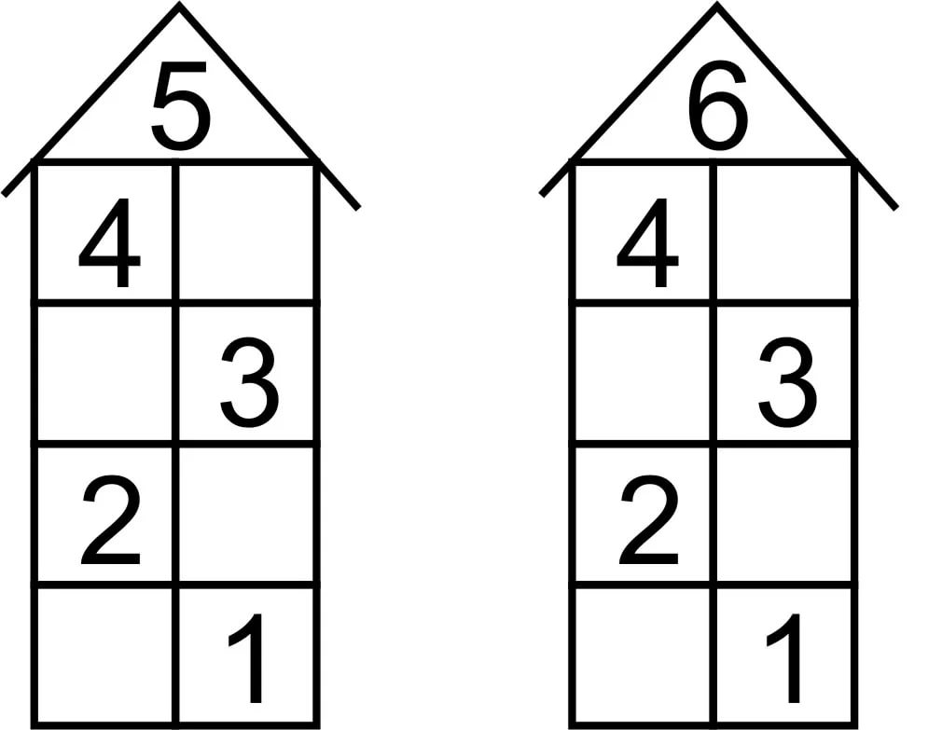

ФИО КЛАСС

Задание№1 Дополни условие задачи. Какое число пропущено?
Задание №2. Реши примеры.
ФИО

КЛАСС

Задание №1. «-» неверные равенства и «+» верные равенства:
Задание №2. Сравни:
Задание №3 Составь неравенства:

ФИО

КЛАСС

Задание№1. Нарисуйте по клеточкам:
Задание№2. Впиши номер фигур:

ФИО КЛАСС

Задание№1. Реши задачи:
Задание№2. Сосчитай, сколько на рисунке ягод, вишенок, шариков.Напиши.

Перфокарта по литературному чтению для начальных классов
(это индивидуальная карточка с заданием, сделанная из бумаги или картона. Внутри перфокарты вставляется чистый лист бумаги для выполнения этого задания. Преимущество перфокарт перед простой карточкой-заданием – многократное использование)

Класс:

Задние №1 Посмотрите на картинки, напишите фразеологизм, который изображен.

1.
2.

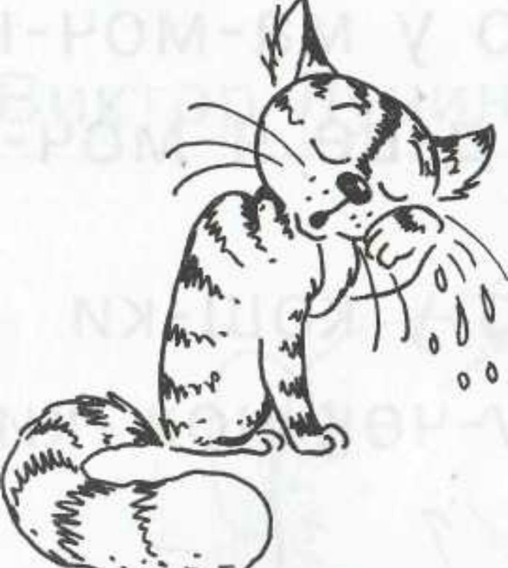 +
4.
3.

Перфокарта по окружающему миру для начальных классов
(это индивидуальная карточка с заданием, сделанная из бумаги или картона. Внутри перфокарты вставляется чистый лист бумаги для выполнения этого задания. Преимущество перфокарт перед простой карточкой-заданием – многократное использование)

ФИО

Задание №1. Опишите проблемы, которые изображены на картинках.
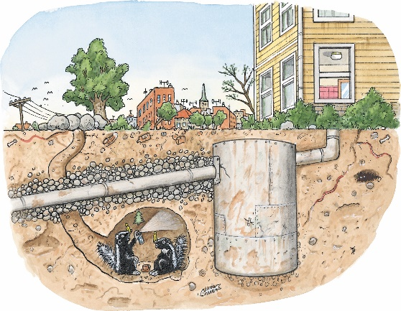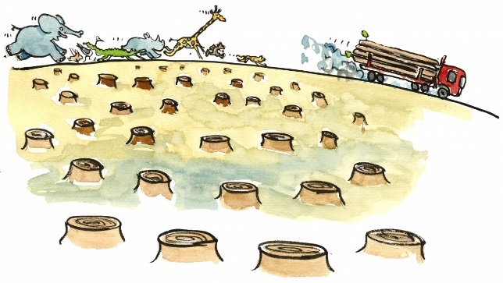

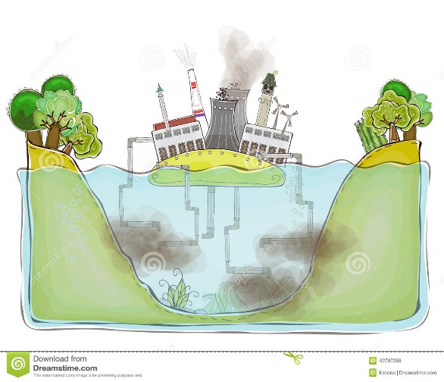

Задание №2. Расшифруйте знак международной организации. (Название, обозначение круга и квадрата.)

Задание №3. Продолжите фразу…

Всемирное наследие - это

